МИНОБРНАУКИ РОССИИ

Федеральное государственное бюджетное образовательное учреждение высшего образования

НИЖЕГОРОДСКИЙ ГОСУДАРСТВЕННЫЙ ТЕХНИЧЕСКИЙ

УНИВЕРСИТЕТ им. Р.Е.АЛЕКСЕЕВА

Институт радиоэлектроники и информационных технологий

Кафедра вычислительных систем и технологий

ОТЧЕТ

по лабораторной работе №2

по дисциплине

Сети и телекоммуникации

РУКОВОДИТЕЛЬ:

________________ ___Гай В.Е.__

(подпись) (фамилия, и.,о.)

СТУДЕНТ:

________________ ___Алексеева Е.А.

(подпись) (фамилия, и.,о.)

_______19-В-2_____

(шифр группы)

Работа защищена «___» ____________

С оценкой ________________________

Нижний Новгород 2021

**Задание**:

1. Смоделировать сеть

2. Расставить IP адреса и маски (у роутеров на интерфейсах ip адреса – из начала диапазона)

3. Добавить маршруты для прохождения пакетов между всеми частями сети (ipforwarding)

4. Сделать несколько маршрутов специфичных, показать, как это работает (удаляя и добавляя маршрут)

5.Показать пример удаления маршрута с демонстрацией отсутствия ping

**Вариант – 1**

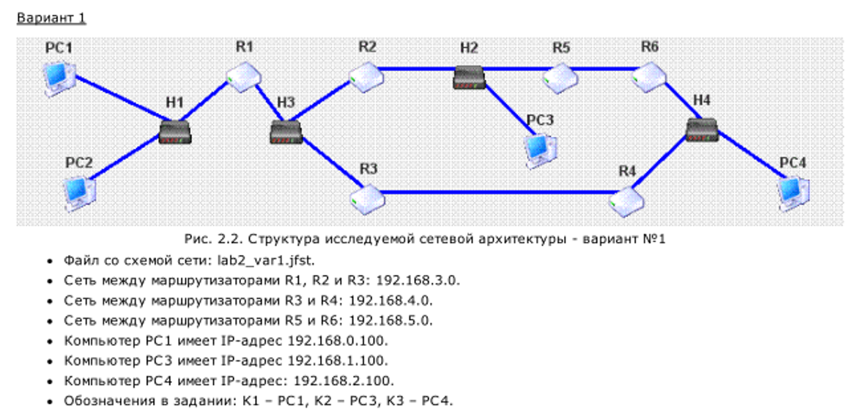

**Схема:**

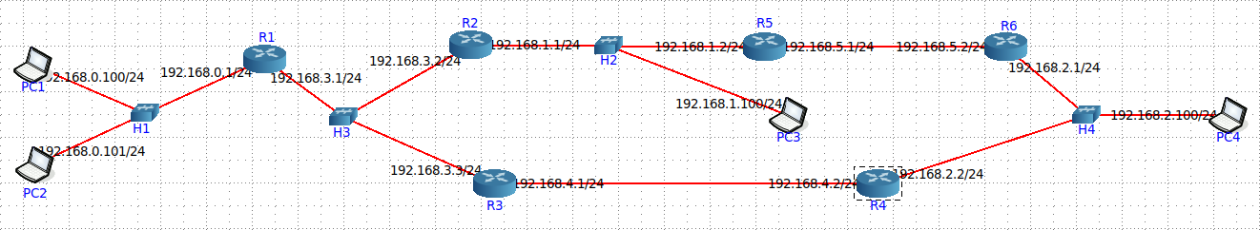

**DefaultRoute:**

PC1

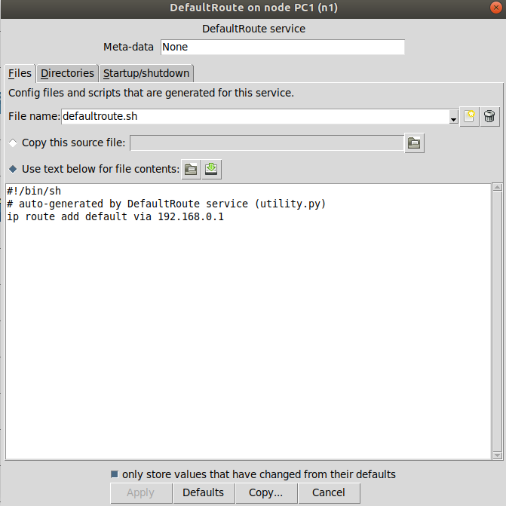

PC2

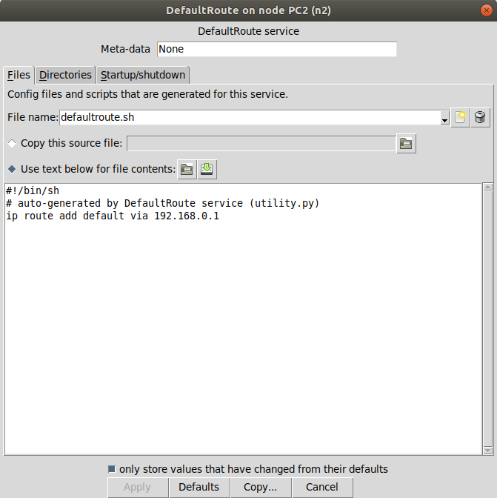

PC3

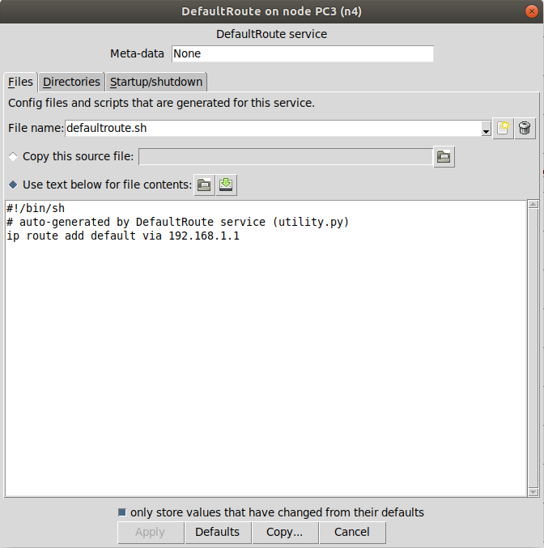

PC4

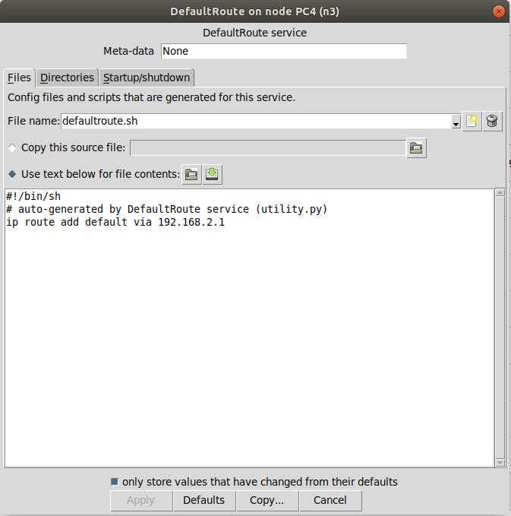

**Прописанные маршруты в роутерах:**

R1

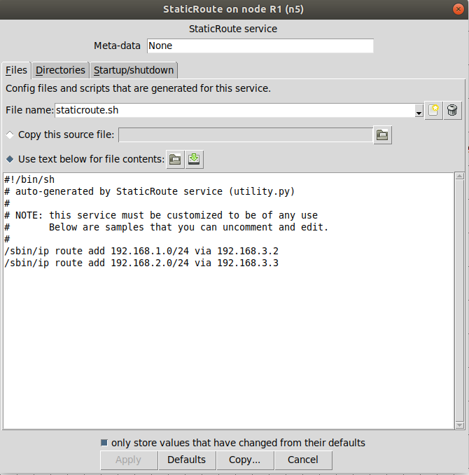

R2

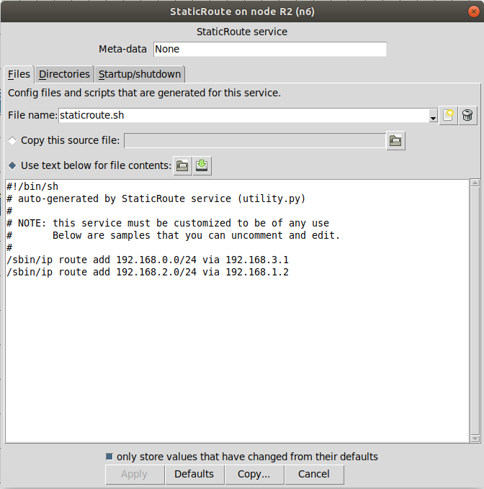

R3

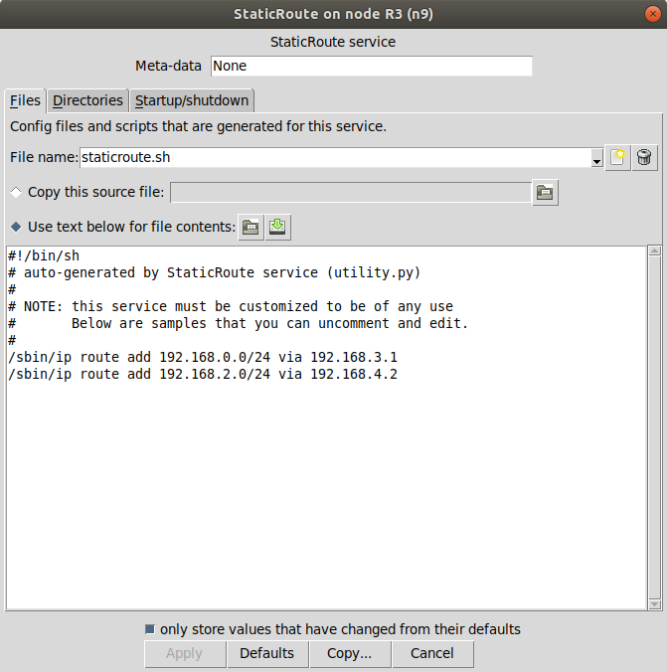

R4

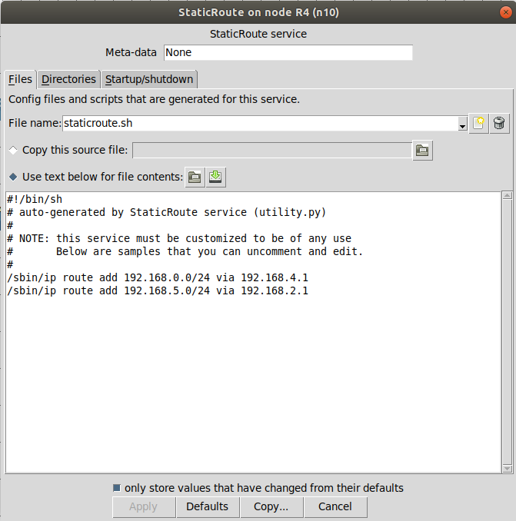

R5

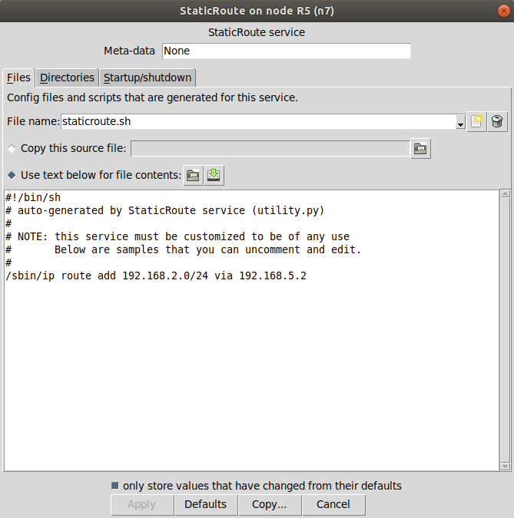

R6

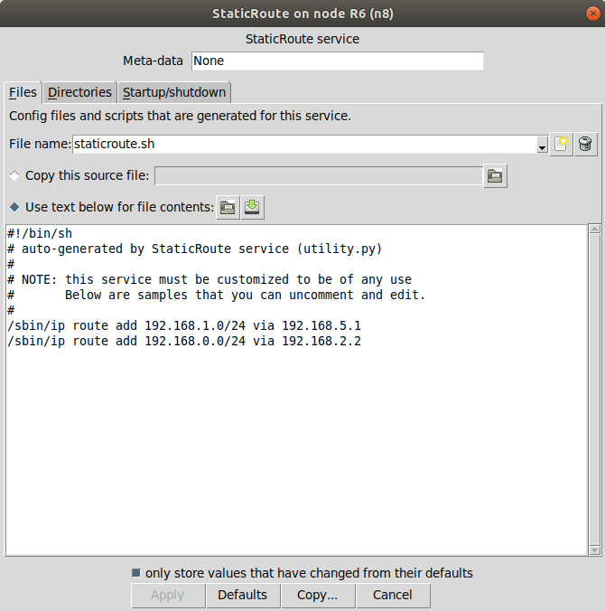

Получились маршруты:

PC1 – R1 – R2 – PC3

PC2 – R1 – R2 – PC3

PC1 – R1 – R3 – R4 – PC4

PC2 – R1 – R3 – R4 – PC4

PC3 – R5 – R6 – PC4

**Проверяем ping:**

PC1 – PC2

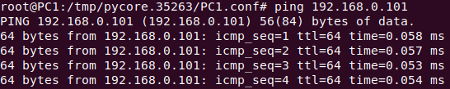

PC1 – PC3

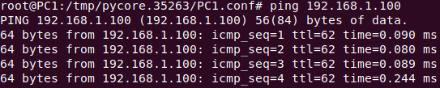

PC1 – PC4

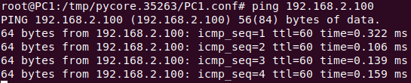

PC2 – PC1

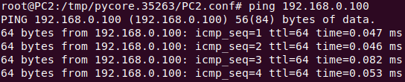

PC2 – PC3

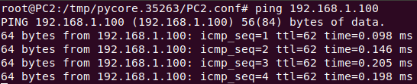

PC2 – PC4

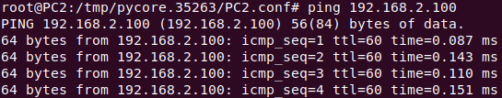

PC3 – PC1

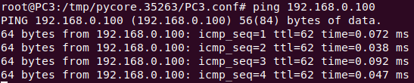

PC3 – PC2

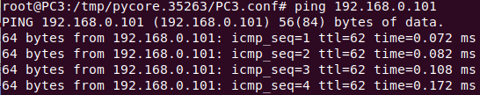

PC3 – PC4

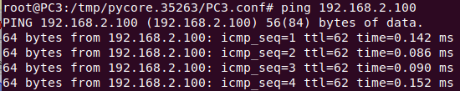

PC4 – PC1

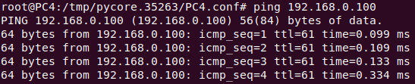

PC4 – PC2

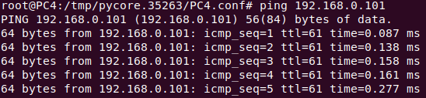

PC4 – PC3

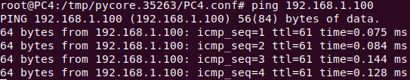

**Удалим маршрут (PC3-PC4) в R5:**

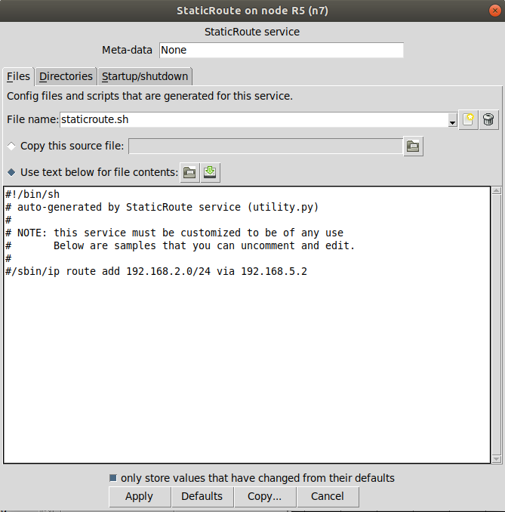

Проверяем ping PC3 – PC4:

